 | Instrukcja określająca zasady bezpieczeństwa i higieny pracy podczas wykonywania pracy zdalnej | Data: 02.10.2023 r.
 |  | Numer: 1
Opracował:
Andrzej Porzeziński
 |  | Obowiązuje od: 02.10.2023 r.

Zawartość instrukcji bhp – praca zdalna
- Organizacja stanowiska pracy zdalnej z uwzględnieniem ergonomii.
- Zasady bezpiecznego i higienicznego wykonywania pracy zdalnej.
- Czynności do wykonania po zakończeniu wykonywania pracy zdalnej.
- Zasady postępowania w sytuacjach awaryjnych.
- Kontrole pracy zdalnej w zakresie warunków pracy, BHP na stanowisku.
- Lista kontrolna - załącznik nr 1 do instrukcji bhp.
- Oświadczenie pracownika o zapoznaniu się z instrukcją bhp
- załącznik nr 2 do instrukcji bhp.

Organizacja stanowiska pracy zdalnej z uwzględnieniem ergonomii.
Przed rozpoczęciem pracy w trybie zdalnym, pracownik ma obowiązek sprawdzić czy jego stanowisko pracy odpowiada warunkom bezpieczeństwa, w tym przede wszystkim czy jest zgodne z wymaganiami ergonomii. Aby dokonać takiej oceny należy posłużyć się listą kontrolną stanowiącą załącznik nr 1 do instrukcji.
W przypadku pojawienia się jednej lub kilku odpowiedzi „NIE” – należy skonsultować listę kontrolną ze swoim przełożonym.
Zasady bezpiecznego i higienicznego wykonywania pracy zdalnej
Pracując zdalnie, pracownik może być narażony na zagrożenia zawodowe występujące w procesie pracy. Pracownik ma obowiązek znać te zagrożenia
i stosować działania ograniczające prawdopodobieństwo ich wystąpienia.
Zagrożenia wraz z działaniami zapobiegawczymi zostały zestawione w tabeli poniżej.

L.p. | Zagrożenie | Opis | Działania zapobiegawcze
1 | 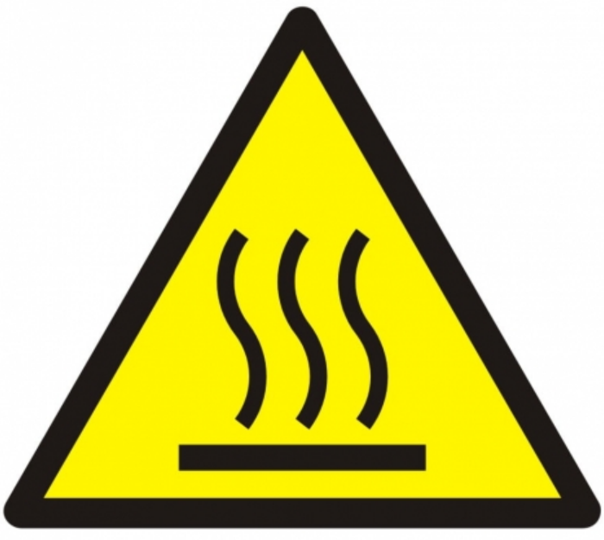 | Gorące powierzchnie | - Przygotowanie posiłków poza stanowiskiem pracy.
2 | 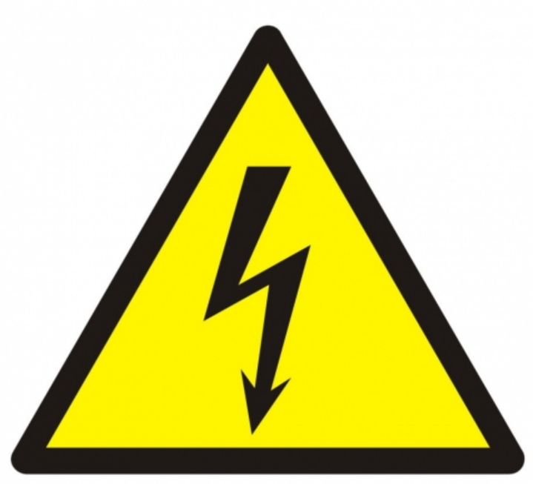 | Energia elektryczna | - Używanie podczas pracy tylko sprawnego wyposażenia.  - Przestrzeganie zakazu wykonywania samodzielnych napraw wyposażenia stanowiska pracy.
3 |  | Zalegające przedmioty | - Utrzymywanie porządku.
4 |  | Elementy ruchome  urządzeń | - Korzystając np. z niszczarki nie wolno pracować w zbyt luźnej odzieży.
5 | 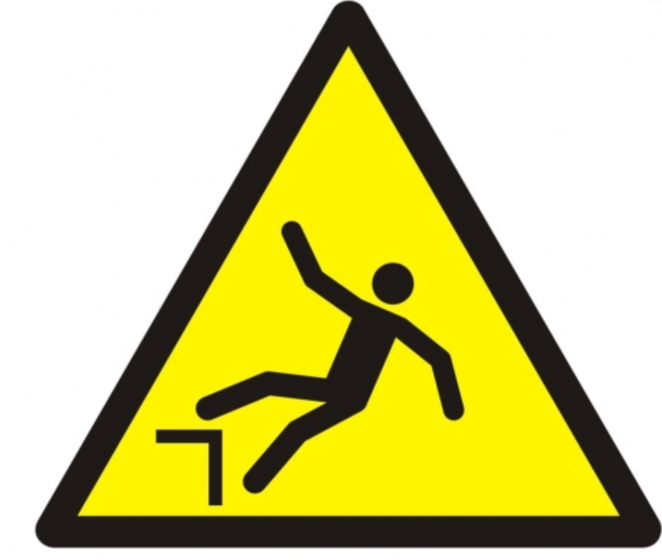 | Upadek na niższy  poziom | - Korzystanie ze stopni/podestów przy ściąganiu przedmiotów z poziomu wyżej.
6 |  | Ostre krawędzie | - Używanie podczas pracy tylko sprawnego wyposażenia.
7 | 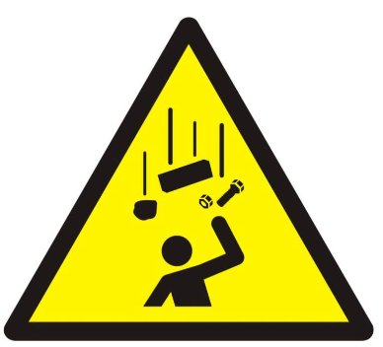 | Spadające przedmioty  np. z półki | - Utrzymanie porządku na stanowisku pracy.
8 | 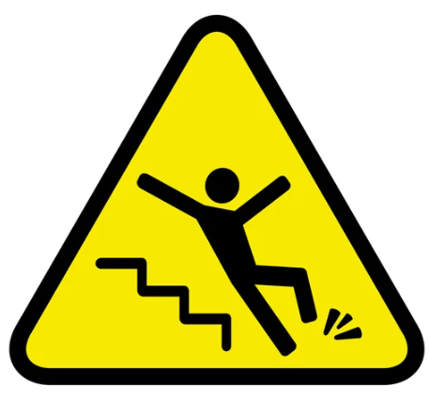 | Upadek na niższy  Poziom | - Trzymanie się poręczy podczas poruszania się po schodach.
9 |  | Substancje chemiczne | - Przechowywanie substancji chemicznych w szczelnie zamkniętych pojemnikach.
10 |  | Praca siedząca | - Ergonomiczne stanowisko pracy,  - Przerwy w pracy.
11 | 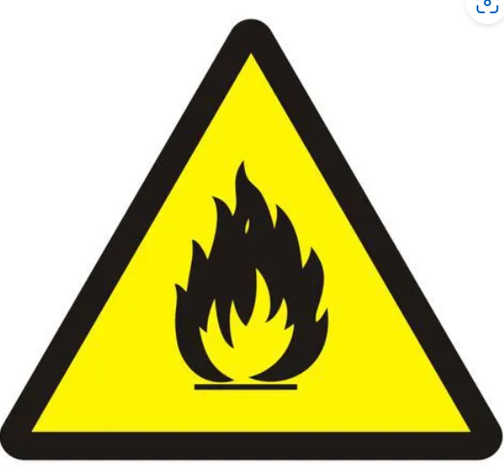 | Pożar | - Zakaz używania otwartego ognia na stanowisku pracy.

Czynności do wykonania po zakończeniu wykonywania pracy zdalnej
Po zakończeniu pracy pracownik ma obowiązek postępować zgodnie ze schematem poniżej:
Zakończenie pracy

Sprawdzenie poprawności wyłączenia sprzętu elektronicznego
Uprządkowanie miejsca pracy

Wyłączenie sprzętu elektronicznego

Zabezpieczenie sprzętu przed jego uszkodzeniem na czas przerwy
w pracy
Zasady postępowania w sytuacjach awaryjnych
Przez sytuację awaryjną należy rozumieć każdą sytuację stanowiącą zagrożenie dla życia i zdrowia pracownika oraz jego najbliższego otoczenia.
Poniżej opisano sposoby postępowania w przypadku wypadku, pożaru oraz ulatniania się gazu.
L.p. | Sytuacja awaryjna | Sposób postępowania
1 | Wypadek przy pracy | - W zależności od rodzaju urazu, pracownik może udzielić sobie samodzielnie pierwszej pomocy lub wezwać pogotowie ratunkowe, jeżeli jest to niezbędne, numer 112.  - Poinformowanie przełożonego najszybciej jak to jest możliwe.
2 | Pożar | - Odcięcie źródeł energii.  - Podjęcie próby ugaszenia pożaru niewielkich rozmiarów.  - Przy dużych pożarach natychmiast należy się ewakuować na miejsce zbiórki PPOŻ i powiadomić straż pożarną.  Dzwoniąc na straż pożarną należy podać (998):  - swoje imię i nazwisko, numer telefonu, z którego przekazywana jest informacja o zdarzeniu;  - adres i nazwę obiektu, w którym powstał pożar;  - co się pali, na którym piętrze;  - czy występuje zagrożenie dla życia i zdrowia ludzkiego.  - Podczas ewakuacji nie wolno używać windy.  - Dalsze postępowanie zgodnie z instrukcjami straży pożarnej.
3 | Ulatnianie się gazu | - Zawiadomić jak najszybciej pogotowie gazowe (992) i administrację.  - Nie włączać światła ani żadnych urządzeń elektrycznych.  - Nie zapalać zapałek czy zapalniczek.  - Zamknąć zawór gazu w mieszkaniu.  - Otworzyć szeroko okno.  - Wyjść na zewnątrz budynku.

Kontrole pracy zdalnej w zakresie warunków pracy, BHP na stanowisku.
Pracodawca ma prawo przeprowadzać kontrolę wykonywania pracy zdalnej przez pracownika, w zakresie bezpieczeństwa i higieny pracy. Kontrola pracy zdalnej organizowana jest w porozumieniu z pracownikiem, na zasadach wewnętrznie ustalonych porozumieniem w sprawie pracy zdalnej.

